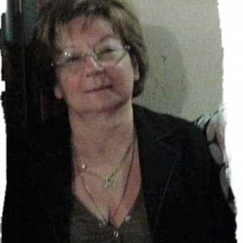
PELLEGRINO OLGA

Nata a Messina il 31/01/1956
Residente a Cesano Boscone dal 1981
Titolo di studio: diploma di maturità magistrale
Sono in pensione dal 2019 dopo 43 anni di insegnamento nella scuola primaria.
Sono stata RSU e RLS nell’Istituto Scolastico Comprensivo “E. Alessandrini” di Cesano Boscone per più di 30 anni. Mansioni che ancora oggi mi vedono impegnata come volontaria.
Faccio parte dell’Associazione “MONELLI RIBELLI” di Cesano Boscone che si occupa di Autismo.
Metto a disposizione della Comunità:
- Esperienza come docente;
- Consulenza sindacale per tutto il personale della Pubblica Istruzione;

- Consulenza per la Sicurezza nelle scuole;
- Consulenza per assistenza e supporto (dal punto di vista medico/assistenziale e legislativo/burocratico) a persone che vivono la disabilità anche come Caregiver.
Ho assistito mio marito rimasto in carrozzina, per ictus, per 12 anni ed ho imparato a destreggiarmi nei meandri della burocrazia che limita il riconoscimento dei diritti dei più fragili.
Altrettanto da quando faccio parte attiva dei Monelli per l’inserimento e la dignità di chi è affetto da AUTISMO.

Cesano Boscone, 02/09/2022
Olga Pellegrino

